算法部分

动态规划
1. 确定dp数组（dp table）以及下标的含义
2. 确定递推公式
3. dp数组如何初始化
4. 确定遍历顺序
5. 举例推导dp数组

核心是将之前的计算结果记录下来用于后续计算，以减小计算量。

1、斐波那契数
斐波那契数，通常⽤ F(n) 表示，形成的序列称为 斐波那契数列 。该数列由 0 和 1 开始，后⾯的每⼀项数字都是前
⾯两项数字的和。也就是：
F(0) = 0，F(1) = 1
F(n) = F(n - 1) + F(n - 2)，其中 n > 1
给你n ，请计算 F(n) 。

解法：
1、dp[i]的定义为：第i个数的斐波那契数值是dp[i]
2、dp[i] = dp[i - 1] + dp[i - 2]
3、dp[0] = 0;
dp[1] = 1;
- 从前到后遍历

爬楼梯
假设你正在爬楼梯。需要 n 阶你才能到达楼顶。
每次你可以爬 1 或 2 个台阶。你有多少种不同的⽅法可以爬到楼顶呢？
注意：给定 n 是⼀个正整数。

思路：两种爬法意味者某阶可能从前1阶或2阶到达，既n阶方法数为n-1阶的方法数+n-2阶的方法数

解法：
1、dp[i]： 爬到第i层楼梯，有dp[i]种⽅法
2、dp[i] = dp[i - 1] + dp[i - 2]
3、dp[0]=1，dp[1] = 1，dp[2] = 2
4、从前向后遍历

打家劫舍
你是⼀个专业的⼩偷，计划偷窃沿街的房屋。每间房内都藏有⼀定的现⾦，影响你偷窃的唯⼀制约因素就是相邻的 房屋装有相互连通的防盗系统，如果两间相邻的房屋在同⼀晚上被⼩偷闯⼊，系统会⾃动报警。
给定⼀个代表每个房屋存放⾦额的⾮负整数数组，计算你 不触动警报装置的情况下 ，⼀夜之内能够偷窃到的最⾼ ⾦额。

解法：设置两个变量用于存储当前位置 偷与不偷 分别的最大金额，用于后续判定，最后输出二者中最大值。

贪心算法
通过局部最优推导出全局最优

例题1、分发饼干
假设你是⼀位很棒的家⻓，想要给你的孩⼦们⼀些⼩饼⼲。但是，每个孩⼦最多只能给⼀块饼⼲。
对每个孩⼦ i，都有⼀个胃⼝值 g[i]，这是能让孩⼦们满⾜胃⼝的饼⼲的最⼩尺⼨；并且每块饼⼲ j，都有⼀个尺⼨
s[j] 。如果 s[j] >= g[i]，我们可以将这个饼⼲ j 分配给孩⼦ i ，这个孩⼦会得到满⾜。你的⽬标是尽可能满⾜越多数
量的孩⼦，并输出这个最⼤数值。

人话：将s[j]与g[i]对应，对应关系满足s[j] >= g[i]，最多对应几组

解法：1、排序；2、按从小或从大一一对应

摆动序列
如果连续数字之间的差严格地在正数和负数之间交替，则数字序列称为摆动序列。第⼀个差（如果存在的话）可能是正数或负数。少于两个元素的序列也是摆动序列。
例如， [1,7,4,9,2,5] 是⼀个摆动序列，因为差值 (6,-3,5,-7,3) 是正负交替出现的。相反, [1,4,7,2,5] 和 [1,7,4,5,5]
不是摆动序列，第⼀个序列是因为它的前两个差值都是正数，第⼆个序列是因为它的最后⼀个差值为零。
给定⼀个整数序列，返回作为摆动序列的最⻓⼦序列的⻓度。 通过从原始序列中删除⼀些（也可以不删除）元素来
获得⼦序列，剩下的元素保持其原始顺序。

人话：数极值点个数，最前后两点也算

解法：只记录趋势（导数正负）变化的节点（中间值）+前后两点，返回个数

最⼤⼦序和
给定⼀个整数数组 nums ，找到⼀个具有最⼤和的连续⼦数组（⼦数组最少包含⼀个元素），返回其最⼤和。

解法：设定一个max存当前最大值、一个current记录当前子数组和，只要当前数组为正就可以继续累计，为负就当前位置（可以检测是否非负，但区别不大）重新开始，遍历一遍max就是结果。

买卖股票的最佳时机 II
给定⼀个数组，它的第 i 个元素是⼀⽀给定股票第 i 天的价格。
设计⼀个算法来计算你所能获取的最⼤利润。你可以尽可能地完成更多的交易（多次买卖⼀⽀股票）。
注意：你不能同时参与多笔交易（你必须在再次购买前出售掉之前的股票）。

解法：实际计算增量和就行，只要下一个涨价就累积涨多少，所有涨价幅度和就是总利润。

跳跃游戏
给定⼀个⾮负整数数组，你最初位于数组的第⼀个位置。
数组中的每个元素代表你在该位置可以跳跃的最⼤⻓度。
判断你是否能够到达最后⼀个位置。

解法：记录当前总步长，每走一格减一，然后与当前格进行比较，较大者保持为总步长。

跳跃游戏 II
给定⼀个⾮负整数数组，你最初位于数组的第⼀个位置。
数组中的每个元素代表你在该位置可以跳跃的最⼤⻓度。
你的⽬标是使⽤最少的跳跃次数到达数组的最后⼀个位置。

解法：新增一个预走步长，在当前步长内获得预走步长（获得方式如5），如果当前步长未走到终点，当前预走赋值给当前步长并清空、步数增加，最后输出步数。

最短路径

数据结构

链表

删除倒数第n个节点
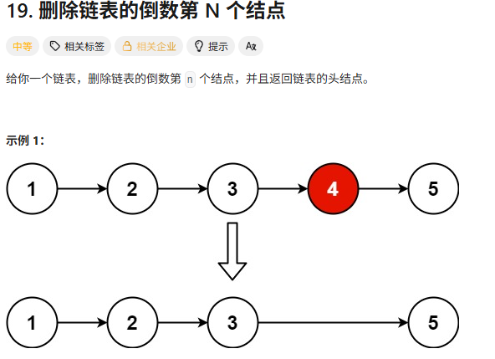
解法：
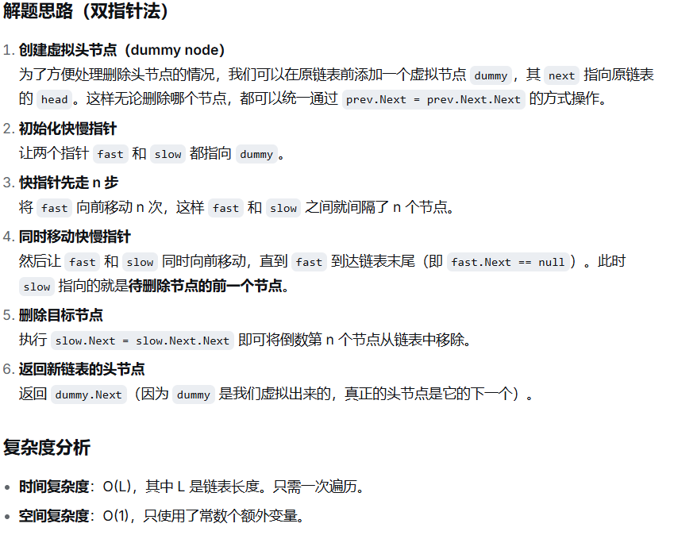
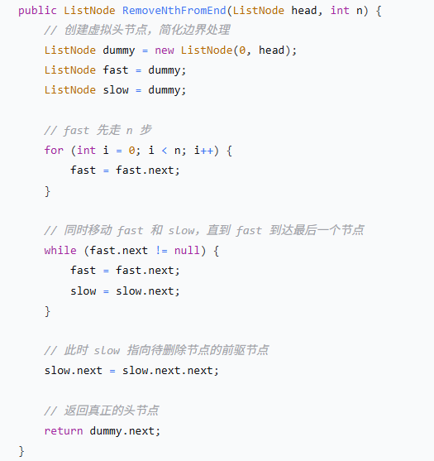

二叉树

递归顺序
前：中左右
中：左中右
后：左右中
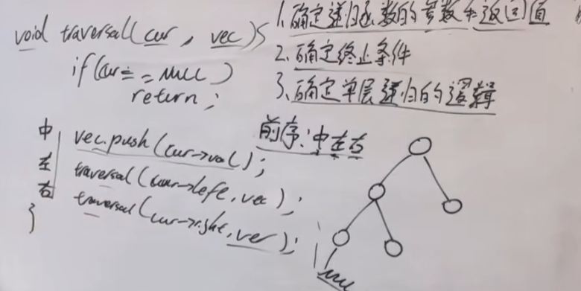

字符串

Kmp算法
解决字符串匹配问题

找字符串中最长相同前缀

